 | TISKOVÁ ZPRÁVA

ČOI zakázala na trhu dva modely dětských svítících čelenek
(Praha, 22. červenec 2021) Česká obchodní inspekce zjistila, že na tuzemském trhu jsou v nabídce hračky, které mohou znamenat pro děti riziko. Jedná se o dva modely plastových svítících čelenek.
Česká obchodní inspekce zjistila na trhu v ČR dvě nebezpečné hračky. Jedná se o červené plastové čelenky se dvěma rohy. Na vrcholu, mezi rohy je umístěné pouzdro ve tvaru srdíčka. Oba díly pouzdra jsou spojeny pouhým nasunutím výčnělků na jednom z dílů do druhé části. Pouzdro obsahuje v jednom případě čtyři knoflíkové baterie, ve druhém případě pouze dvě. Po vyjmutí pojistky a smáčknutí spínače se čelenky rozsvítí či rozblikají.
Hračky jsou zabaleny v průhledných sáčcích, na kterých jsou přilepeny papírové etikety s informací „Nevhodné pro děti do tří let“ a s označením CE v nesprávném grafickém provedení.
Oba modely nejsou v souladu s požadavky NV č. 86/2011 Sb., o bezpečnosti hraček, které jsou konkretizovány v EN 62115 – Elektrické hračky – Bezpečnost. Požadavek článku 14.6 citované normy stanoví že: „Knoflíkové články a baterie typu R1 nesmějí být přístupné bez použití nástroje, pokud kryt jejich prostoru nemůže být otevřen pouze po provedení nejméně dvou současných na sobě nezávislých pohybů.“ Tento požadavek platí pro všechny hračky.
Česká obchodní inspekce zjistila, že pouzdra, ve kterých jsou baterie modelů hraček uloženy, je možné otevřít bez použití nástroje pouhým rozevřením dvou plastových dílů, které lze jednoduše rozdělit, pokud se plastové výčnělky uvolní z otvorů na druhé části. Baterie po vyjmutí z pouzdra může dítě vložit do úst a polknout či vdechnout.

Model hračky 1 Model hračky 2

Otevřené pouzdro s knoflíkovými bateriemi.

Česká obchodní inspekce uložila prodejci ochranné opatření dle ust. § 18a odst. 4 zákona č. 22/1997 Sb., kterým je bezodkladné stažení výrobků z distribuce. Modely hraček byly nahlášeny kontaktnímu bodu na Ministerstvu průmyslu a obchodu a byly zveřejněny v systému RAPEX.
Informace o výrobcích

Model hračky 1
Název výrobku uvedený na obalu: Čelenka – rohy na svitri
Typ / číslo modelu: ITEM NO: HLT7193
EAN: 6926450471938
Model hračky 2
Název výrobku uvedený na obalu: Rohy na svitri
Typ / číslo modelu: ITEM NO: HLT7195
EAN: 6962019042959

Platné pro oba modely hraček:
Identifikační údaje dovozce: HOME COMFORT s.r.o., Libušská 319, Praha 4
Identifikační údaje výrobce: Neuvedeny
Distributor: Dinh Thieu Nguyen, náměstí Karla IV. 6, 362 21, Nejdek
Země původu: Made in China

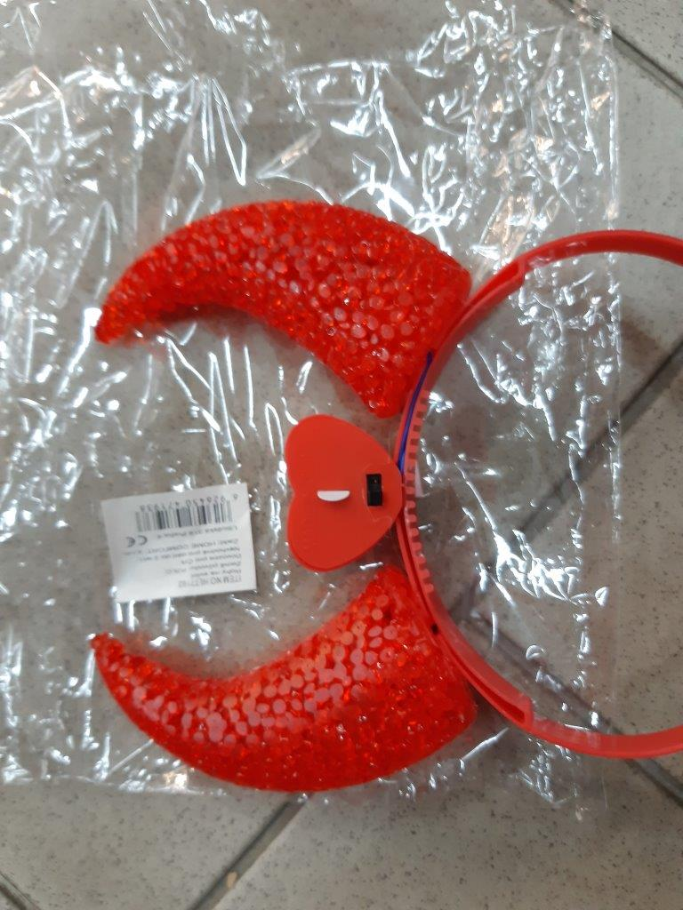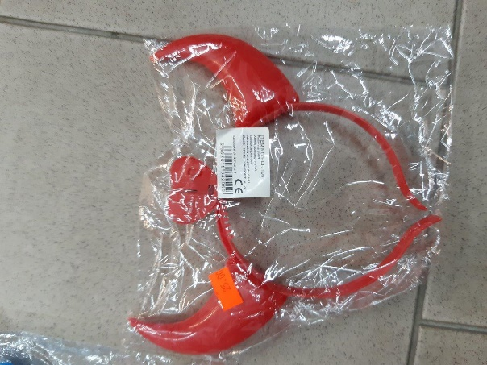
Fotografie výrobků, rohů s hrubým a hladkým povrchem v nabídce

